家庭视频监控系统使用说明书

使用说明

系统介绍
本系统属于小型的家庭视频监控系统，可以对指定的区域进行适时监控。本系统主要实现以下目标。
- 系统采用人机交互的方式，界面美观友好，视频监控灵活、方便。
- 灵活控制云台，以监控某一区域的各个角落。
- 适时对监控画面进行快照和录像操作。
- 选择观看已经录制的视频的文件。
- 晚上的系统注册功能。
- 系统最大限度地实现了易维护性和易操作性。

操作注意事项
（1）程序本程序时，需要天敏公司的VC4000视频采集卡及SDK开发包。
（2）实例执行文件位置：VWMS\VWMS\bin\Debug\VWMS.exe
（3）本系统管理员用户名为：Tsoft，密码为：111。
（4）使用本系统中的“视频回放”模块时，需要在Windows XP或者更高版本上运行。

操作流程
使用本程序时，请按以下步骤操作：
（1）用户双击可执行文件进入系统登录窗体，如图1.1所示。
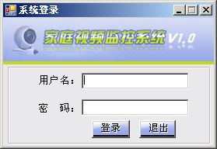
图1.1 系统登录界面
（2）输入用户名及密码单击“登录”按钮，进入主界面。如图1.2所示。
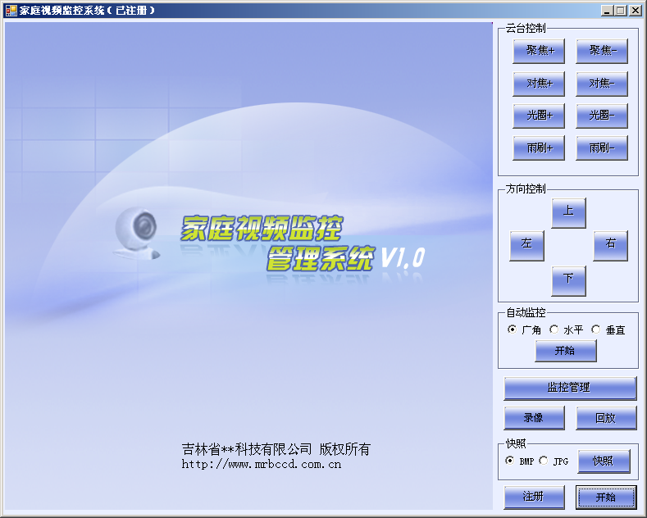
图1.2 家庭视频监控系统主界面
注意：该软件已经注册到系统中，如果没有注册，则主界面标题显示为“家庭视频监控系统（未注册）”，这时，我们可以打开VWMS\VWMS\bin\Debug\系统注册机.exe路径下的“系统注册机”可执行文件，生成软件注册码，然后单击主窗体中的“注册”按钮，在弹出的软件注册窗体中，对软件进行注册。
（3）注册后，单击“开始”按钮进行家庭视频操作。如图1.3所示。
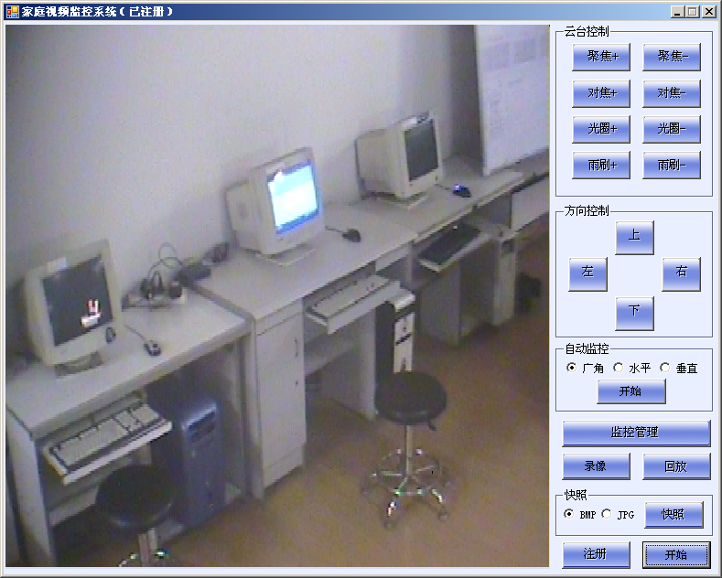
图1.4 视频监控
（4）通过“云台控制”区域下的各个按钮，对云台的聚焦、对焦、光圈及雨刷进行设置操作。
（5）通过“方向控制”区域下的各个按钮，对云台方向进行上、下、左、右控制。
（6）选择“自动监控”区域下的各个单选按钮，然后，单击该区域下的“开始”按钮，可实现广角、水平和垂直自动监控功能。
（7）单击“监控管理”按钮，弹出监控管理窗体。如图1.5所示。通过该窗体可对管理员信息进行添加、修改及删除操作。
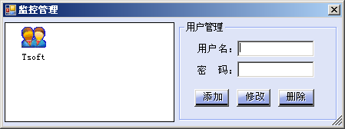
图1.5 监控管理窗体
（8）单击“录像”按钮，进行家庭录像操作。
（9）单击“回放”按钮，查看已经录制的视频文件。
（10）选择“快照”区域内的单选按钮，然后单击“快照”按钮，实现屏幕快速抓图操作。
（11）单击“停止”按钮，停止家庭视频操作。再次单击该按钮，重新开始视频监控。

